Quadriques et GéoSpace

Paraboloïde et Hyperboloïde - Surface dans l'espace en spécialité de TS

Sommaire
1. Solides de révolution engendrés par des cercles
2. Hyperboloïde
3. Paraboloïde à selle
4. Paraboloïde hyperbolique d'équation x² + y + z = 0
5. Surface d'équation z = $\sqrt{\text{xy}}$

Faire des maths … avec GéoPlan-GéoSpace : http://debart.pagesperso-orange.fr

Document Word : http://www.debart.fr/doc/geospace_paraboloide.doc
Document PDF: http://www.debart.fr/pdf/geospace_paraboloide.pdf
Document HTML : http://debart.pagesperso-orange.fr/ts/paraboloide.html

Page n° 30, réalisée le 28/1/2003 - mise à jour le 4/9/2005

Quadriques
Les quadriques de l'espace sont des surfaces algébriques de degré 2. Elles possèdent beaucoup de propriétés analogues à celle des coniques.

L'équation réduite permet de classifier ces surfaces avec trois paramètres a, b, c :
Ellipsoïde : $\frac{x^{2}}{a^{2}}$ + $\frac{y^{2}}{b^{2}}$ + $\frac{z^{2}}{c^{2}}$ = 1.
Paraboloïde elliptique (bol) : z = $\frac{x^{2}}{a^{2}}$ + $\frac{y^{2}}{b^{2}}$.
Paraboloïde hyperbolique (à selle) : z = $\frac{x^{2}}{a^{2}}$ - $\frac{y^{2}}{b^{2}}$; par un changement de variable, l'équation se transforme en z = xy.
Hyperboloïde à une nappe : $\frac{x^{2}}{a^{2}}$ + $\frac{y^{2}}{b^{2}}$ - $\frac{z^{2}}{c^{2}}$ = 1.
Hyperboloïde à deux nappes : $\frac{x^{2}}{a^{2}}$ + $\frac{y^{2}}{b^{2}}$ - $\frac{z^{2}}{c^{2}}$ + 1 = 0.
Cône basé sur une ellipse : $\frac{x^{2}}{a^{2}}$ + $\frac{y^{2}}{b^{2}}$ - $\frac{z^{2}}{c^{2}}$ = 0.

Toutes ces surfaces, sauf le paraboloïde hyperbolique, seront étudiées ici comme engendrées par des solides de révolution, avec a = b.
Le programme de spécialité de terminale S propose l'étude des paraboloïdes, bol et à selle, d'équations z = x² + y² et z = xy. Les autres surfaces sont données à titre d'activités ou d'exercices.
1. Solides de révolution engendrés par cercles

Paraboloïde elliptique (bol)
Conformément au programme de S, étudions le solide de révolution d'équation z = x² + y².
Pour une valeur positive fixée z₀, on a une équation du cercle C₀ de centre I₀ (0 ; 0 ; z₀ ) et de rayon $\sqrt{z_{0}}$, contenu dans le plan P₀ d'équation z = z₀.
Quand on fait varier z_{0,} on obtient une succession de cercles qui "s'empilent" et engendrent ainsi une surface de révolution autour de l'axe (oz).

• Passer en mode Trace (icône ci-contre de la barre d'outils)
• Faire varier z₀, avec les flèches du clavier pour construire le paraboloïde.
Modifier éventuellement le pas avec les touches + ou -.
Sortir du "mode trace" (bouton ci-contre de la barre d'outils) pour toute autre action sur la figure. Le lieu de point s’efface.

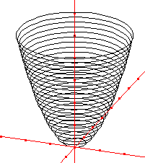
z0 réel libre de [0,5]
Objet libre z0, paramètre: 3.6
P0 plan d'équation Z=z0 dans le repère Rxyz
I0 point de coordonnées (0, 0, z0) dans le repère Rxyz
c0 cercle de centre I0 et de rayon rac(z0) dans le plan P0 (unité Uxyz)
Objet libre actif au clavier: z0
Sélection pour trace: c0
Noms des points non affichés

Ellipsoïde

C'est une surface de l'espace, d’équation de la forme : $\frac{x^{2}}{a^{2}}$ + $\frac{y^{2}}{b^{2}}$ + $\frac{z^{2}}{c^{2}}$ = 1.

Choisissons a = b = 1 et c = 2 pour étudier l'ellipsoïde de révolution d'équation :
4 x² +4 y²+ z² = 4

Dans le programme précédent modifier les deux lignes suivantes :
z0 réel libre de [-2,2]
….
c0 cercle de centre I0 et de rayon rac(4-z0^2)/2 dans le plan P0 (unité Uxyz)
Cône
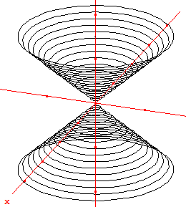
C'est une surface de l'espace, d’équation de la forme :
$\frac{x^{2}}{a^{2}}$ + $\frac{y^{2}}{b^{2}}$ - $\frac{z^{2}}{c^{2}}$ = 0.
Choisissons a = b = c = 1 pour étudier le cône de révolution d'équation : x² + y²- z² = 0

Dans le programme GéoSpace, modifier les deux lignes suivantes :

z0 réel libre de [-2,2]
….
c0 cercle de centre I0 et de rayon abs(z0) dans le plan P0 (unité Uxyz)

2. Hyperboloïde

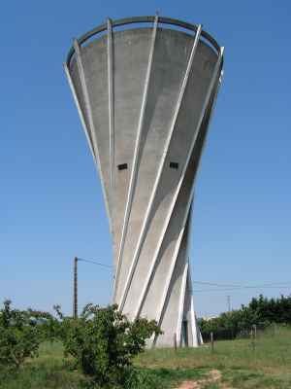
Ce sont des surfaces de l'espace du type :

Hyperboloïde à une nappe :
$\frac{x^{2}}{a^{2}}$ + $\frac{y^{2}}{b^{2}}$ - $\frac{z^{2}}{c^{2}}$ = 1 ; avec le cône asymptote interne d'équation $\frac{x^{2}}{a^{2}}$ + $\frac{y^{2}}{b^{2}}$ - $\frac{z^{2}}{c^{2}}$ = 0.

Hyperboloïde à deux nappes :
$\frac{x^{2}}{a^{2}}$ + $\frac{y^{2}}{b^{2}}$ - $\frac{z^{2}}{c^{2}}$ + 1 = 0 ; avec le cône asymptote "externe" d'équation :
$\frac{x^{2}}{a^{2}}$ + $\frac{y^{2}}{b^{2}}$ - $\frac{z^{2}}{c^{2}}$ = 0.

Choisissons a = b = c = 1 pour étudier deux hyperboloïdes de révolution avec leurs cônes asymptotes d'équation x² + y² = z².
a. Génération par des cercles
À une nappe  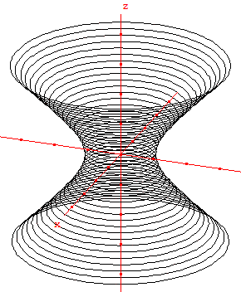  Étude du solide de révolution d'équation :  x² + y² = z² + 1. | À deux nappes  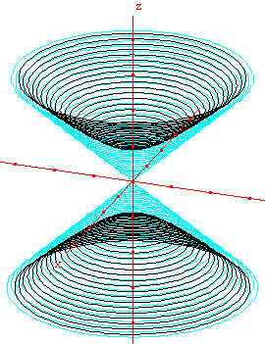  Étude du solide de révolution d'équation :  x² + y² = z² - 1.  En bleu le cône asymptote.
b. Génération de l'hyperboloïde a une nappe par des droites
On se place dans plan d'équation x = 1. L'intersection de l'hyperboloïde avec ce plan vérifie y² - z² = 0, soit en factorisant (y - z) (y + z) = 0.
L'intersection est donc la réunion de deux droites génératrices :
(d) de couple d'équations {x = 1 ; y - z = 0} et (d') de couple d'équations {x = 1 ; y + z = 0}.
Représentation dans le cube [-3, 3]³ avec GéoSpace :
Une génératrice  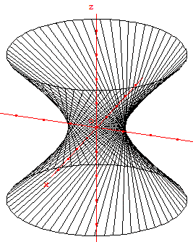  Trace des segments de génératrice [CD]. | Deux génératrices  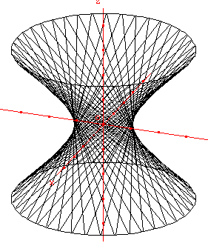  Trace des segments de génératrices [CD] et [EF].
Toute rotation d'axe Oz transforme les droites (d) et (d') en deux génératrices de l'hyperboloïde.
La droite (d) passe le point A(1, 3, 3) situé sur le cercle c₀ du plan horizontal d'équation z = 3 et le point B(1, -3, -3) sur le cercle c₁ du plan horizontal d'équation z = -3.
Une rotation d'axe Oz, d'angle t radians, transforme A en C et B en D. La droite (CD) est une génératrice du solide.

La droite (d') passe par les points A'(1, -3, 3) et B'(1, 3, -3).

Une rotation d'axe Oz, d'angle t radians, transforme A' en E et B' en F. La droite (EF) est aussi une génératrice du solide.

Remarque 1 : pour l'hyperboloïde à une nappe, l'existence de ces génératrices assure en architecture la rigidité du solide permettant d'utiliser cette forme pour des châteaux d'eau ou des tours de refroidissement.
Remarque 2 : dans le cas général avec le type $\frac{x^{2}}{a^{2}}$ + $\frac{y^{2}}{b^{2}}$ - $\frac{z^{2}}{c^{2}}$ = 1 on se ramène à un solide de révolution x²/a² + y²/a² - z²/c² = 1 par une affinité de plan Oxz et de rapport b/a puis on fait une étude similaire en étudiant l'intersection avec le plan d'équation x = a².

3. Paraboloïde à selle :
paraboloïde hyperbolique d’équation z = xy

Exemple de surface, du programme de spécialité de terminale S, qui n’est pas de révolution.
Avec GéoSpace, construire une hyperbole (h₀) d'équation xy = z₀ dans le plan P₀ d'équation z = z₀, puis avec le mode trace, déplacer z₀ de -1 à 5.
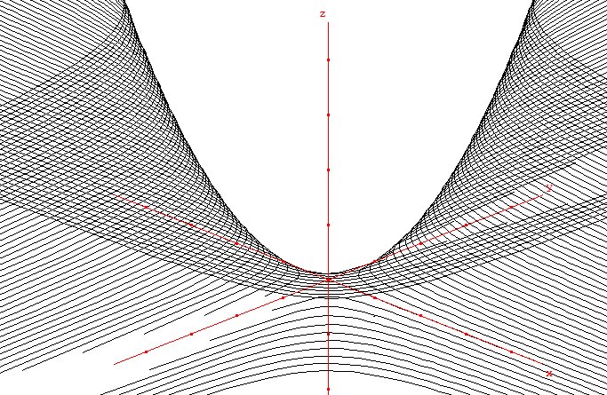
La recherche de l'intersection de la surface précédente avec le plan d'équation x = 0 permet d'en déduire l'étude de la surface d'équation : $y=\frac{z}{x}$.
Représentation dans le cube [-5,5]³
Il est conventionnel de représenter les surfaces à l'intérieur d'un cube. Ici on choisit le demi-côté a = 5.

Il est conventionnel de représenter les surfaces à l'intérieur d'un cube.  Dans la figure du centre sont représentés les arcs d'hyperboles situées dans les plans horizontaux.  La figure de droite est générée par des segments de droite. | 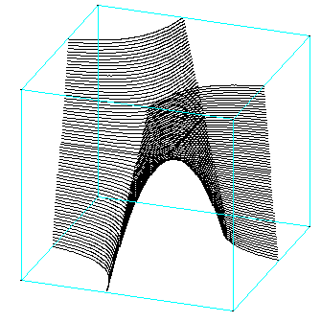 | 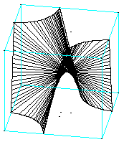
Ci-contre, des représentations permettant de visualiser les arcs d’hyperboles et les segments de droite contenus dans la surface. | 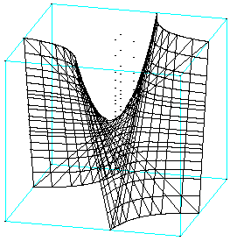 | 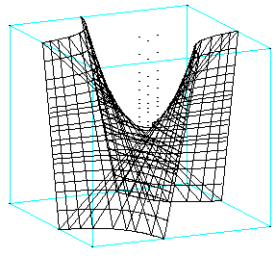

Pour la figure du haut à droite on a tracé sur l'hyperbole de la face supérieure du cube sont placés les points P(x, $\frac{a}{x}$, a) et R(-x, - $\frac{a}{x}$, a) et sur la face inférieure les points Q(x ,- $\frac{a}{x}$, -a) et S(-x, $\frac{a}{x}$, -a). Les segments [PQ], [RS], sont inclus dans le paraboloïde.
Est aussi inclus dans la surface le segment [TU] qui joint les points T($\frac{z}{a}$, a, z) et
U($\frac{z}{a}$ ,-a, -z), points situés dans les faces latérales du cube.

Remarque : on peut obtenir une trame dans l'autre sens en utilisant les segments [PS] et [RQ] et le segment qui joint les points de coordonnées (a, $\frac{z}{a}$, z) et (-a, $\frac{z}{a}$, -z).
Génération par des droites
Représentation dans le cube [-1,1]³

L’intersection de la surface avec les faces latérales du cube est formée par les quatre diagonales des faces de ce cube.  Les droites joignant les points de mêmes abscisses situés sur les diagonales opposées sont des génératrices de la surface. | 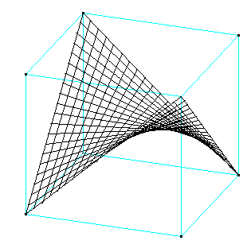 | 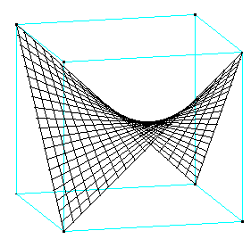

4. Paraboloïde hyperbolique d’équation x² + y + z = 0

Représentation dans le cube [-2,2]³

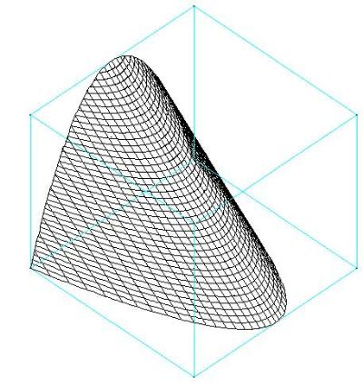 | La symétrie par rapport au plan d'équation y = 0 permet de visualiser la surface d'équation :  z = y - x².  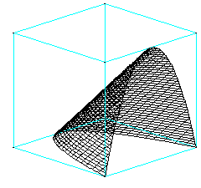

5. Surface d’équation z = $\sqrt{\text{xy}}$

L'équation de cette surface peut aussi s'écrire sous la forme z² = xy et z ≥ 0.
Représentation dans le cube [0,5]³
